**第十三章 电路初探**

**13.2 电路的基本连接方式**



* 了解生活中一些电路的连接方式；
* 理解串、并联电路的特点，能够区分串、并联电路；
* 会连接简单的串并联电路；
* 能够根据实际要求设计串并联电路；



* 能够识别串、并联电路；
* 能根据现象结合串、并联电路中的特点分析出电路中的故障；



|  |  |  |
| --- | --- | --- |
|  | **串联** | **并联** |
| 组成 | 电源、导线、开关、用电器 | |
| 定义 | 把用电器逐个顺次连接起来的电路 | 把用电器并列地连接起来的电路 |
| 路径 | 只有一条电流路径 | 电流路径至少有两条 |
| 特点 | 一处断开，所有用电器停止工作 | 各支路中的元件独立工作，互不影响 |
| 开关作用 | 控制整个电路 | 干路中的开关控制整个电路，支路中的开关控制其所在电路 |
| 局部断路 | 一个用电器由于断路而停止工作，其他用电器不能工作 | 一条支路上的用电器因断路而停止工作，其他支路上的用电器能工作 |
| 局部短路 | 一个用电器由于短路而停止工作，其他用电器能工作 | 一条支路上的用电器因短路而停止工作，其他支路上的用电器不能工作 |
| 实例 | 彩灯 | 路灯、家庭电路 |



**考点一 认识串联电路和并联电路**

**例1** 下列关于串联电路的说法中，错误的是 （　 　）

A．各用电器是逐个顺次地连接起来的

B．若一个用电器的内部断路，其余的用电器仍可能通电工作

C．开关可使电路中的各灯泡同时发光或同时熄灭

D．连接电路时，开关可从电池的正极或负极处接出，也可将开关接在用电器之间

【答案】B

【解析】串联电路中一处断路，其它所有用电器都不能工作；

**变式1** 电路的连接方式有两种，一种是串联，另一种是并联，下列电路中属于并联电路的是 (　 　)

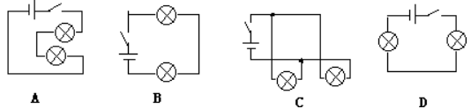

【答案】C

【解析】图ABD中，电路依次流过两只灯泡，只有一条流通路径，为串联电路； 图C中，两只灯泡并列连接，工作时互不影响，为并联电路。

**变式2** 如图所示的电路图中，属于串联电路的是 ，属于并联电路的是 。

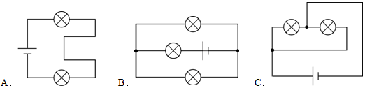

【答案】A 、C

【解析】图A中，电流依次流过二只灯泡，只有一条电流的流通路径，为串联电路； 图B中，上下两只灯泡并列连接，再和中间的灯泡串联，在这个电路中既有串联又有并联，是混联电路； 图C中，两只灯泡并列连接，电流有两条通路，工作时互不影响，为并联电路。

**考点二 串、并联电路的判断与分析**

**例2** 我市主要干道两侧正在实施化工程，某一条路的两侧亮化一共用了800只LED小彩灯，通过插头接入电网。它们同时亮同时灭，由此 （能/不能）判断彩灯的连接方式，如果其中任何一只小彩灯取下，其它小彩灯不发光，则它们是 连接的。

【答案】不能；串联

【解析】串联电路的开关控制整个电路，并联电路中干路开关控制整个电路，因此街道两旁的节日小彩灯同时亮同时灭不能判断其连接方式； 如果其中任何一只小彩灯取下，其他小彩灯不发光，说明各彩灯工作时相互影响。表明各小彩灯是串联。 故答案为：不能；串联。

**变式1** 小华有一发光棒，闭合开关，众小灯齐发光；一段时间后，其中一小灯熄灭，如图所示。关于该小灯熄灭的原因以及众小灯的电路连接方式，下列猜想中合理的是 （　 　）

IMG_256

A．若该小灯处断路，众小灯并联；若该小灯处短路，众小灯串联

B．若该小灯处断路，众小灯并联；若该小灯处短路，众小灯并联

C．若该小灯处断路，众小灯串联；若该小灯处短路，众小灯串联

D．若该小灯处断路，众小灯串联：若该小灯处短路，众小灯并联

【答案】A

【解析】 若该小灯处断路，众小灯仍然能够发光，说明此小灯对其它灯泡发光情况不影响，所以是并联； 若该小灯短路，如果与其它灯泡都是并联，其它灯泡也被短路不能发光；所以此小灯与其它灯泡串联且此小灯短路，相当于在此位置串联了一段导线，所以其它小灯仍然发光。

**变式2**  LED光源因具有节能、环保、安全等优点而被广泛应用，如某公司招牌的每个字背后就是由许多LED灯串组成的，毛老师在调试电路时断开某处，招牌的第二个字立即熄灭，其它字均正常发光（如图所示），根据这一现象，对发光字背后的灯串之间的连接方式判断正确的是 （ ）

北京凤凰学易科技 限公司

A．这个字与其它字之间一定是串联的

B．这个字与其它字之间一定是并联的

C．这个字的笔划之间一定是串联的

D．这个字的笔划之间一定是并联的

【答案】B

【解析】 在调试电路时断开某处，招牌的第二个字立即熄灭，其它字均正常发光，说明各个字之间能够独立工作，互不影响，因此应为并联电路，因此选项B是正确的，选项A是错误的；同时，断开某处，招牌的第二个字立即熄灭，可能是第二个字的各笔画之间串联，也可能是开关接在干路中，因此选项C、D是错误的。 故选：B。

**考点三 并联电路设计**

**例3** 教室里一个开关同时控制两盏日光灯的亮或灭，下列电路图符合要求的是 （　 　）

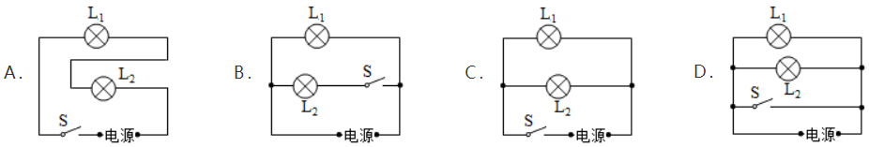

【答案】C

【解析】教室里的日光灯可以独立工作、互不影响，即两盏日光灯应并联， 一个开关同时控制两盏日光灯的亮或灭，则开关位于两灯泡的干路上， 结合选项可知，选项C符合，ABD不符合。 故选：C。

**变式1** 带有烘干功能的滚筒洗衣机,要求洗衣和烘干均能独立进行。下列电路设计符合要求的是 (　 　)

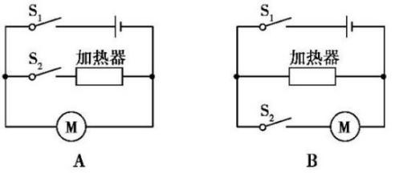 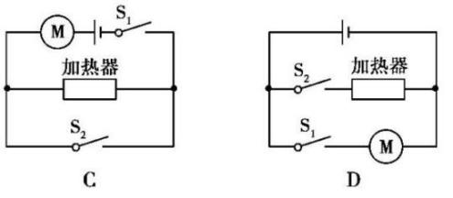

【答案】D

【解析】A．由电路图可知，开关S1闭合时电动机工作，再闭合S2时电动机和加热器并联同时工作，加热器不能独立工作，故A不符合题意； B．由电路图可知，开关S1闭合时加热器工作，再闭合S2时电动机和加热器并联同时工作，电动机不能独立工作，故B不符合题意； C．由电路图可知，开关S1闭合时电动机和加热器串联同时工作，再闭合S2时加热器被短路，只有电动机工作，而加热器不能独立工作，故C不符合题意； D．由电路图可知，只闭合S1时电动机工作，只闭合S2时加热器工作，电动机和加热器均能独立进行，故D符合题意。

**变式2** 如图所示的电路中，若只需要灯L1亮，则需要闭合开关 ；要使灯L1、L2串联，则应只闭合开关 ；要使灯L1、L2并联，则应闭合开关 ；若同时闭合S1、S2、S3，则 。

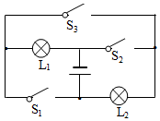

【答案】S1；S3；S1、S2； 会形成电源短路

【解析】如图所示的电路中，若只需要灯L1亮，则需要闭合开关S1； 闭合开关S3，断开开关S1、S2，灯泡L1和L2串联； 闭合开关S1、S2，断开开关S3，灯泡L1和L2并联； 若同时闭合S1、S2和S3，此时电路短路。

**考点四 实物图与电路图**

**例4** 如图是一个简易“表决器”,“赞成”时,绿灯亮;“反对”时,红灯亮; “弃权”时,绿灯、红灯均不亮。甲、乙是两个与绿灯、红灯相对应的按钮开关,表决时,按下哪个按钮,对应的灯就亮;不按时,两灯均不亮。请画出符合要求的电路图。

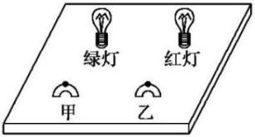

【答案】如下图

【解析】解：选择哪一个答案就按下哪一个按钮，对应的灯就亮，说明一个开关控制一个灯泡，两只灯泡互不影响，则两灯并联各支路都有对应的开关。两只灯泡并联，分别有对应的开关控制，电路图如图所示；

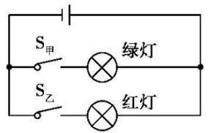

**变式1** “阳光动力2号”飞机上装有平衡警示电路,其中S为正对驾驶员的重力开关,金属片M可绕O点自由转动,当机翼水平时,M在a、b中间。当飞机严重左倾时,绿灯亮、电铃响;当飞机严重右倾时,红灯亮、电铃响。请完成电路连接。

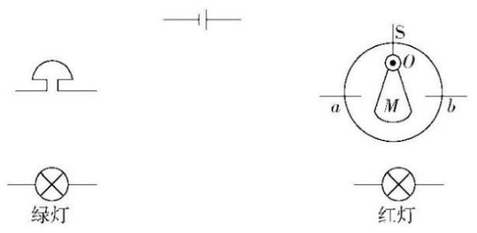

【答案】如下图

【解析】当飞机严重左倾时，绿灯亮、电铃响，开关接a，绿灯与电铃接入电路； 当飞机严重右倾时，红灯亮、电铃响，开关接b，红灯与电铃接入电路； 由题意可知，红灯与绿灯互不影响，能独立工作，它们是并联的， 不论开关接a还是接b，电铃都接入电路，电铃串联在干路中，电路图如图所示：

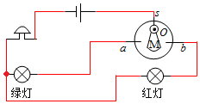



**一、单选题**

1．下列关于电路的说法正确的是 （　　）

A．在串联电路中开关位置不同，其控制作用也不同

B．在并联电路中，支路开关控制本支路用电器

C．开关在电路中必须接在电源正极和用电器之间，才能控制用电器

D．电动自行车的电机与喇叭之间是串联的

2．如图某同学设计的电路图，图中开关闭合后，灯泡L能发光，并且电流方向标的正确的是 （　　）

A．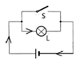 B．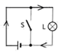 C．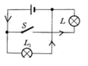 D．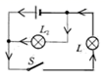

3．某档案馆的保密室进出门有下列要求：甲、乙两资料员必须同时用各自的钥匙（S甲、S乙分别表示甲、乙两资料员的钥匙）使灯亮才能进入保密室；而馆长只要用自己的钥匙（S馆长表示馆长的钥匙）使灯亮就可以进入保密室．下列电路中符合上述要求的是 （　　）

A．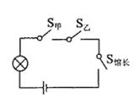 B．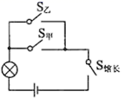

C．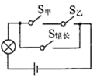 D．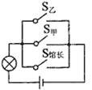

4．如图所示电路中，下列关于灯泡L1、L2、L3连接的说法中不正确的是 （　　）

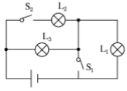

A．S1、S2都断开，L1、L3串联

B．S1、S2都闭合，L2、L3并联

C．S2断开，S1闭合，L2、L3串联

D．S2断开，S1闭合，只有L3能发光

5．如图所示的电路中，当开关S闭合时，灯L1和L2均不亮。某同学用一根导线检查电路的故障，他将导线先并接在灯L1两端时，发现灯L2亮，L1不亮，然后并接在灯L2两端时，发现两灯均不亮。由此可判断 （　　）

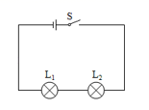

A．灯 L1短路 B．灯 L1 断路 C．灯 L2 短路 D．灯 L2 断路

6．下列电路图中，开关S闭合后，两个电灯并联的是 （　　）

A．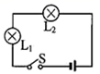 B．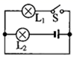 C．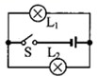 D．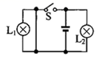

7．某种电脑键盘清洁器有两个开关，开关 S1只控制照明用灯泡 L，开关 S2 只控制吸尘用的电动机。在如图所示的四个电路图中，符合要求的是 （　　）

A．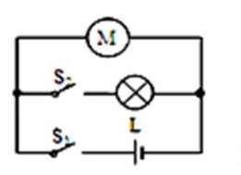 B．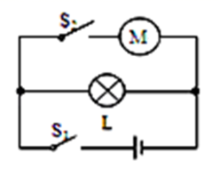

C．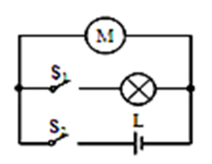 D．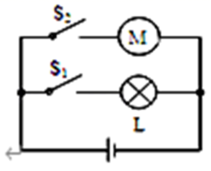

8．有一个看不见内部情况的小盒(如图甲)，盒上有两只灯泡，由一个开关控制，闭合开关两灯都亮，断开开关两灯都灭；拧下其中任一灯泡，另一灯泡都亮．图乙中，符合要求的电路图是 （　　）

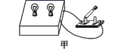

A．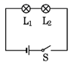 B．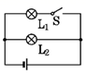 C．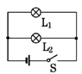 D．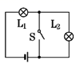

9．对如图所示电路的分析，错误的是 （　　）

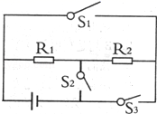

A．当断开Sl、S2，闭合S3时，R1与R2为串联

B．当断开S3，闭合S1、S2时，R1与R2为并联

C．当断开S1，闭合S2、S3时，R1与R2为串联

D．只要同时闭合Sl、S3，就会出现短路现象

10．某学校地下车库有南北两个进出口，每个进出口处装有感应开关。当有车辆从任何一个进出口经过时，开关自动闭合一段时间，值班室内的指示灯会亮，提醒门卫有车辆通过，以便监视进出口安全。下列电路图中，符合要求的是 （　　）

A．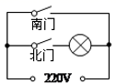 B．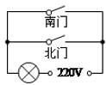 C．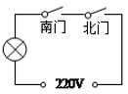 D．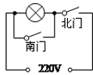

11．某款售水机通过刷卡（闭合“感应”开关S1）或投币（闭合“投币”开关S2）后，再将出水开关S3按下，即可接通供水电机取水。下列简化电路中符合要求的是 （　　）

A．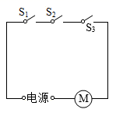 B．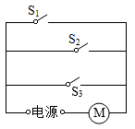 C．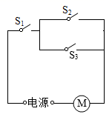D．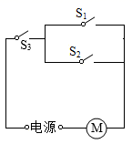

**二、填空题**

12．两盏相同规格的电灯，用一个开关能控制它们同时亮，同时灭，根据这一现象我们\_\_\_\_\_\_（填“能”或“不能”）判断出这两盏灯是串联还是并联；如果其中一盏灯的灯丝断了，而另外一个灯仍能发光，根据这一现象我们可以断定这两盏灯一定是\_\_\_\_\_\_（填“串联”或“并联”）的。

13．电冰箱工作时主要有两个用电器：照明灯和压缩机，结合生活经验可以知道，它们之间是\_\_\_\_\_\_联的，你判断的依据是\_\_\_\_\_\_。

14．在图所示的电路中，当开关S2、S3闭合， S1断开时，灯L1、L2是\_\_\_\_\_\_\_\_联，当S2、S3断开， S1闭合时，L1、L2是\_\_\_\_\_\_\_联， 当\_\_\_\_\_\_\_闭合时，会发生电源短路，这是绝对不允许的。

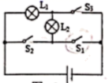

15．如图所示，某手机移动电源（俗称充电宝）有两个输出端，通过电源线可以单独或同时为手机充电，这两个输出端的连接方式是\_\_\_\_\_\_联；用移动电源为手机充电时，手机相当于电路中的\_\_\_\_\_\_（选填“电源”或“用电器”），这个过程中是\_\_\_\_\_\_\_\_\_转化为化学能存储起来｡

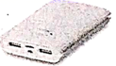

16．现在许多宾馆都利用房卡取电，如图所示．只有把房卡插入槽中，房间内的用电器才能使用．房卡的作用相当于家庭电路中的\_\_\_\_\_\_，房间里各用电器之间是\_\_\_\_联的．

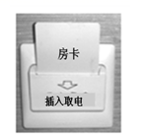

17．如图所示电路中：

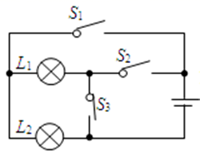

（1）若使L1、L2串联，则应只闭合\_\_\_\_\_\_\_\_\_\_\_\_\_\_；

（2）若使L1、L2并联，则应只闭合\_\_\_\_\_\_\_\_\_\_\_\_；

（3）同时闭合开关\_\_\_\_\_\_\_\_\_\_\_\_\_\_\_是不允许的。

**三、作图题**

18．根据以下要求设计电路，用笔代替导线将图中电器元件正确连接(导线不能交叉)

要求：(1)只闭合S1时，L1发光，L2不发光；

(2)S1、S2都闭合时，两灯都发光；

(3)只闭合S2时，两灯均不发光。

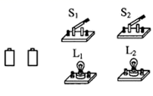

**四、实验题**

19．请将下列实验报告中的空缺部分填写完整.

探究串、并联电路的特点：

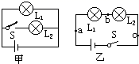

①小明用图乙所示的电路探究了串联电路中开关的位置改变时它的控制作用是否改变．他把开关先后接在a、b、c三处，实验获得的结果如下表所示：

|  |  |  |  |  |  |  |
| --- | --- | --- | --- | --- | --- | --- |
| 开关状态  灯泡状态 | a处 | | b处 | | c处 | |
| 闭合 | 断开 | 闭合 | 断开 | 闭合 | 断开 |
| 灯L1 | 亮 | 不亮 | 亮 | 不亮 | 亮 | 不亮 |
| 灯L2 | 亮 | 不亮 | 亮 | 不亮 | 亮 | 不亮 |

由上面的实验可以看出：在串联电路中，开关的位置改变时，它的控制作用\_\_\_\_\_\_．

②小明又按照图乙的电路图，连接了实物，把开关闭合后，发现两个小灯泡都亮了，然后把其中的一个小灯泡拧下来，发现另一个小灯泡\_\_\_\_\_\_，由此说明，串联电路中，各用电器之间相互\_\_\_\_\_\_

20．在“连接串联电路”实验中，实验电路如图所示

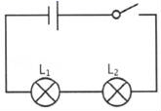

（1）在连接电路时，开关应该处于\_\_\_\_\_状态

（2）连接好电路后闭合开关S，小慧发现L1、L2两只灯泡都不亮，她用手按一下灯泡L1，L1、L2仍然都不亮，按一下灯泡L2，两灯都亮，松开手两灯又不亮，则故障可能是\_\_\_\_\_ （选填“L1灯丝断了”、“L2灯丝断了”、“L1短路”或“L2与灯座接触不良”）

（3）排除故障后，闭合开关两灯同时亮，断开开关两灯同时灭；将开关S换接到L1和L2之间、L1和电池负极之间，观察到同样的现象 这样操作的目的是探究\_\_\_\_\_

**五、综合题**

21．在探究并联电路的特点的实验中，小轩选用下面电路来完成实验：

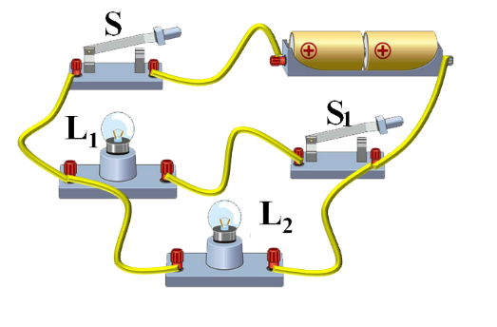

(1)当只闭合开关S1时，灯泡L1、L2发光情况是，\_\_\_\_\_\_\_，再闭合开关S，灯泡L1、L2发光情况是，\_\_\_\_\_\_\_，说明并联电路中，干路中的开关控制\_\_\_\_\_\_\_\_；

(2)然后断开开关S1，观察灯泡L1、L2发光情况，说明并联电路中，支路中的开关控制\_\_\_\_\_\_\_；

(3)如果只能改动一根导线，让开关S1只控制L2，请你在图中把要改动的导线打“×”并用笔画线代替导线，画出改接后的连接。



1．B

【详解】

A．在串联电路中开关控制所有用电器，尽管位置不同，但控制作用相同，故A错误；

B．在并联电路中，各支路互不影响，所以支路开关只能控制本支路用电器，故B正确；

C．只要能起到控制相应的用电器的作用，开关的位置不一定需要接在电源正极和用电器之间，故C错误；

D．电动自行车的电机与喇叭工作时，互不影响，是并联的，故D错误。

故选B。

2．C

【详解】

AB．AB中闭合开关后，造成电源短路，灯泡L不能亮，故AB错误；

C．C中闭合开关后，电流从正极出发分流，分别经过灯泡L、灯泡L1后回到电源负极，都能亮，故C正确；

D．D中闭合开关后，灯泡L2所在支路电流方向反了，故D错误。

故选C。

3．C

【详解】

甲、乙两资料员必须同时用各自的钥匙才能使灯亮就进入保密室,说明S甲和S乙串联后连入电路．而馆长只要用自己的钥匙使灯亮就可以进入保密室，说明S馆长直接连入电路．故C符合题意．

4．C

【分析】

通路：电路连接好后，闭合开关，处处相通的电路叫做通路；开路：即断路，开关未闭合，或电线断裂、接头松脱致使路线在某处断开的电路，断路电路中没有电流；短路：导线不经过任何用电器直接跟电源两端连接的电路。

【详解】

A．S1、S2都断开时，电流从电源正极出发，经过灯泡L3、L1回到电源负极，所以灯泡L1、L3串联，故A正确；

B．S1、S2都闭合，电流从电源正极出发分支，一支经灯泡L3、另一支经开关S2、灯泡L2，然后共同经S1回负极，则L2、L3并联，故B正确；

CD．S1、S2断开，S1闭合，灯泡L2断路，灯泡L1短路，电流只从灯泡L2经过，此时只有灯泡L3工作，故C错误、D正确。

故选C。

5．B

【详解】

由图知，两灯串联；闭合开关时两灯均不亮，说明电路中某处断路，或是两灯均短路；若电路中只有灯L1短路或只有灯L2短路，则另一盏灯会发光，不符合题意，故AC错误；用导线先并联在L1两端时，发现L2亮，灯L1不亮，说明L2是完好的；然后并接在灯L2两端时，发现两灯均不亮，由此可知灯L1发生了断路，故B正确，D错误。故选B。

6．C

【详解】

A．由图可知，两个小灯泡为串联，故A不符合题意；

B．由图可知，开关S闭合后，导线仍会将L1支路短路，故两灯仍无法形成并联电路，故B不符合题意；

C．由图可知，从电源正极出发，电流分流经过两个灯，故两灯为并联，故C符合题意；

D．由图可知，导线将小灯泡L1短路，两灯无法形成并联电路，故D不符合题意。

故选C。

7．D

【详解】

A．开关S1为总开关,控制灯泡和电动机，开关S2只控制小灯泡，故A不符合题意；

B．开关S1为总开关，控制小灯泡和电动机，开关S2只控制电动机，故B不符合题意；

C．开关S2为总开关，控制小灯泡和电动机，开关S1只控制小灯泡，故C不符合题意；

D．开关S1只控制小灯泡，开关S2只控制吸尘用的电动机，二者互不影响，故D符合题意。

故选D。

8．C

【详解】

串联电路特点是电流有一条路径，串联电路的各用电器相互影响，开关控制整个电路；并联电路特点是电流有两条或两条以上路径，并联电路的各用电器不相互影响．干路上开关控制整个电路，支路上开关控制本支路；

A．串联，两灯相互影响，不符合题意；

B．支路开关不能控制另一支路，不符合题意；

C．干路开关控制整个电路，支路灯泡工作不相互影响，符合题意．；

D．开关与L2并联，开关S闭合时，L2熄灭，L1可能损坏，不符合题意．

9．C

【详解】

A．当断开Sl、S2，闭合S3时，R1与R2为顺次连接，是串联，故A选项正确；

B．当断开S3，闭合S1、S2时，R1与R2为并列连接，是并联，故B选项正确；

C．当断开S1，闭合S2、S3时，为R1的基本电路，R2被短路，故C选项错误；

D．只要同时闭合Sl、S3，电流从正极流出通过S1，S3直接流入电源负极，形成电源短路，故D选项正确．

故选C．

10．B

【详解】

根据电路设计要求，当有车辆从任何一个进出口经过时，开关自动闭合一段时间，值班室内的指示灯会亮，提醒门卫有车辆通过，所以每一个出口均相当于一个开关，各自控制电路，指示灯在干路上，故图B符合要求为答案。选项A、C、D不符合要求，故选B。

11．D

【详解】

由题知，自动售水机通过刷卡闭合“感应开关S1”或者通过投币闭合“投币开关S2”后，再将出水开关S3按下，即可接通供水电机取水。由并联电路中各支路独立工作、互不影响可知，感应开关S1和投币开关S2应并联，然后再和出水开关S3串联共同控制电动机；故选D。

12．不能 并联

【详解】

[1]当两个灯泡串联时，串联电路中的开关可以控制两个灯泡同时发光或熄灭；当两个灯泡并联时，干路中的开关可以同时控制两灯泡的发光和熄灭；故用一个开关能控制它们同时亮，同时灭，根据这一现象不能判断它们的串并联情况。

[2]如果其中一盏灯的灯丝断了，而另外一个灯仍能发光，根据这一现象我们可以断定这两盏灯一定是并联的。

13．并 冰箱门打开时，照明灯亮，压缩机可能不工作

【详解】

[1][2]串联电路中电流只有一条路径，用电器相互影响；并联电路中电流有多条路径，各用电器互不影响；由生活经验可知，当电冰箱门关闭时，灯熄灭，但压缩机仍能正常工作；冰箱门打开时，照明灯亮，压缩机可能不工作；说明它们互不影响，因此是并联的。

14．并 串 S1、S2

【分析】

本题考查串并联电路识别，根据串并联电路特点，辨析作答。

【详解】

[1]当开关S2、S3闭合， S1断开时，电流分别流经两盏灯泡，所以灯泡L1、L2是并联的。

[2]当S2、S3断开， S1闭合时，电流依次流经两盏灯泡，所以灯泡L1、L2是串联的。

[3]当S1、S2都闭合时，导线直接连接电源两端，电源被短路。

15．并 用电器 电能

【详解】

[1]“充电宝”可以单独或同时为手机充电，两个手机间互不影响，所以两个输出端的连接方式是并联。

[2][3]用移动电源为手机充电时，移动电源消耗化学能，产生电能，将化学能转化为电能；手机消耗电能，则手机相当于电路中的用电器，而充电时是将电能转化为化学能存储起来｡

16．总开关（开关） 并

【详解】

房卡可以控制整个房间的电的通断，相当于总开关；

房间里各用电器 工作与否相互独立，互不干扰，所以是并联的．

17．S2 S1、S3 S2、S3

【详解】

(1)[1]假设只闭合S2，断开S1、S3，电流从电源的正极流出，流过开关S2，不会流过开关S1，再流过灯泡L1、L2，最后回负极，这时两灯泡首尾相连，L1、L2是串联的；即只闭合S2，L1、L2是串联的；

(2)[2]假设只闭合S1、S3，电流从电源正极流出，流过开关S1后，分成两部分电流，一部分电流流过灯泡L1，再流过开关S3，最后回负极；另一部分电流流过灯泡L2，最后回负极；这两灯泡两端分别连在一起，再接入电路中，这是并联电路，L1、L2是并联的；即只闭合S1、S3，L1、L2是并联的；

(3)[3]假设同时闭合开关S2、S3，电流流过开关S2后，再流过开关S3，最后回负极，电流没有流过两灯泡，这相当于一根导线接在电源两端，电流很大，会烧坏电源；所以同时闭合开关S2、S3是不允许的。

18．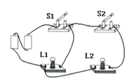

【详解】

由题分析可得L1，L2为并联，S2接入支路中只控制L2，S1接入干路中同时控制L1，L2故电器元件连接方式如下图：



19．不变 不亮 影响

【详解】

①分析表中现象得出结论；

②串联电路只有一条路径，据此分析．

解答：

①由上面的实验可以看出：当开关断开(或闭合)时,不论在什么位置,两灯都不亮(亮)，故在串联电路中，开关的位置改变时，它的控制作用不变；

②小明又按照图乙的电路图，连接了实物，把开关闭合后，发现两个小灯泡都亮了，然后把其中的一个小灯泡拧下来，则电路断路，故发现另一个小灯泡不亮，由此说明，串联电路中，各用电器之间相互影响．

20．断开 L2与灯座接触不良 串联电路中开关的作用

【详解】

（1）为了保护电路，在连接电路时，开关应该处于断开状态；

（2）因为闭合开关S，L1、L2 两只灯泡都不亮，说明电路可能为断路或短路；当用手按一下灯泡L1，L1、L2 仍然都不亮时，说明故障可能没有在L1处；当按一下灯泡L2，两灯都亮，则说明故障在L2处；当松开手两灯又不亮时，说明故障是：L2与灯座接触不良造成断路；

（3）根据题意知道，闭合开关两灯同时亮，断开开关两灯同时灭；将开关S换接到L1 和L2 之间、L1和电池负极之间，观察到同样的现象，说明各用电器不能独立工作、相互影响，开关控制所有用电器，开关的位置变化时，控制作用不变．所以，这样操作的目的是：探究串联电路中开关的作用．

21．都不亮 都亮 整个电路（或灯泡L1、L2） 灯泡L1 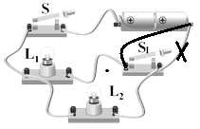

【详解】

(1)[1]当只闭合开关S1时，整个电路断路，没有电流通过，灯泡L1、L2都不亮。

[2][3]如图所示，灯泡L1、L2并联，开关S1与灯泡L1串联在一条支路上，开关S1只控制灯泡L1；开关S在干路上，控制整个电路，再闭合开关S，灯泡L1、L2都亮。

(2)[4]灯泡L1、L2并联，开关S在干路上，控制整个电路；断开开关S1，灯泡L1所在支路没有电流通过，灯泡L1熄灭，表明开关S1只控制灯泡L1。

(3)[5]让开关S1只控制L2，即开关S还在干路上，控制整个电路，但开关S1与灯泡L2串联在一条支路上，控制灯泡L2。应将电源负极连接开关S1右端的导线改为电源负极连接开关S1左端。如图所示

